КОМПЛЕКТ ОЦЕНОЧНЫХ СРЕДСТВ
для проведения независимой оценки квалификации по квалификации
«Наладчик-монтажник приборов безопасности подъемных сооружений»
(5-й уровень квалификации)

СОСТАВ КОМПЛЕКТА ОЦЕНОЧНЫХ СРЕДСТВ

1 | Паспорт комплекта оценочных средств
 | 1.1 Область применения
 | 1.2 Характеристика трудовой функции
 | 1.3 Спецификация заданий для теоретического этапа профессионального экзамена
 | 1.4 Спецификация заданий для практического этапа профессионального экзамена
 | 1.4 Материально-техническое обеспечение оценочных мероприятий
 | 1.6 Кадровое обеспечение оценочных мероприятий
 | 1.7 Требования безопасности к проведению оценочных мероприятий
2 | Оценочные средства для профессионального экзамена
 | 2.1 Оценочные средства для теоретического этапа профессионального экзамена
 | 2.2 Оценочные средства для практического этапа профессионального экзамена

- ПАСПОРТ КОМПЛЕКТА ОЦЕНОЧНЫХ СРЕДСТВ

  - Область применения
Комплект оценочных средств предназначен для оценки квалификации «Наладчик-монтажник приборов безопасности подъемных сооружений» (уровень квалификации – 5) на соответствие требованиям профессионального стандарта «Работник по монтажу и наладке подъемных сооружений» (утвержден приказом Минтруда России от 21.12.2015 года № 1056н, зарегистрирован в Минюсте России 21.01.2016года № 40679).
Номер квалификации в Реестре сведений о проведении независимой оценки квалификации:________.
Вид профессиональной деятельности: монтаж и наладка подъемных сооружений

1.2. Характеристика трудовой функции
Трудовая функция: проверка параметров работы, наладка, обслуживание и текущий ремонт приборов безопасности подъемных сооружений.
Код трудовой функции: D /02.5

1.2.1 Трудовые действия

Выполнение монтажа и демонтажа приборов безопасности подъемных сооружений в условиях эксплуатации, в связи с их транспортированием, ремонтом, реконструкцией и модернизацией (эти приборы и системы безопасности должны быть отражены в документе об образовании наладчика)
Проведение технического обслуживания, наладки и текущего ремонта приборов и систем безопасности с оформлением документов, отражающих выполнение работ (эти приборы и системы безопасности должны быть отражены в документе об образовании наладчика)
Проверка правильности функционирования приборов и систем безопасности подъемных сооружений
Реконструкция и модернизация приборов безопасности в условиях эксплуатации в соответствии с технической документацией
Анализ возможных причин возникновения неисправностей и недопустимых отклонений параметров приборов и систем безопасности с выбором способов их устранения
Оформление в установленном порядке документов, отражающих выявленные недостатки функционирования приборов и систем безопасности
Корректировка параметров работы приборов и систем безопасности в соответствии с их технической документацией
Подбор и использование контрольно-диагностического оборудования и средств измерения при выполнении работ по проверке исправности и правильности настройки приборов и систем безопасности
Считывание информации регистраторов параметров с оформлением результатов в соответствии с указаниями эксплуатационной документации
Проверка правильности функционирования регистраторов параметров с отражением результатов проверки согласно указаниям эксплуатационной документации
Корректировка, при необходимости, информации и характеристик регистраторов параметров в соответствии с указаниями эксплуатационной документации

1.2.2 Необходимые умения

Определять параметры работы приборов и систем безопасности и устанавливать их соответствие требованиям эксплуатационной документации
Выполнять проверку и наладку параметров приборов и систем безопасности в соответствии с требованиями технической документации
Осуществлять монтаж и демонтаж, техническое обслуживание и ремонт приборов и систем безопасности
Применять специализированное контрольно-диагностическое оборудование и средства измерения
Подбирать и использовать необходимые для выполнения работ расходные материалы, инструмент, инвентарь, приспособления, средства индивидуальной защиты, проверять их пригодность
Выявлять неисправности, препятствующие работе приборов безопасности
Использовать в работе нормативную, конструкторскую, эксплуатационную, технологическую и ремонтную документацию
Проверять соответствие выполненных работ требованиям технической документации
Читать электрические и гидравлические схемы, а также другую техническую документацию подъемных сооружений
Взаимодействовать с работниками, выполняющими работы по эксплуатации подъемных сооружений
Выполнять электромонтажные и слесарные работы
Документально оформлять результаты своих действий
Выбирать и применять технические средства считывания, обработки и оформления информации регистраторов параметров
Оценивать состояние и правильность функционирования регистраторов параметров с установлением причин неправильной работы, выбором способов их устранения и документированием результатов
Считывать и обрабатывать информацию регистраторов параметров с оформлением результатов обработки в соответствии с указаниями эксплуатационной документации регистраторов параметров приборов и систем, в состав которых они входят
Корректировать информацию в соответствии с указаниями эксплуатационной документации регистратора параметров, приборов и систем, в состав которых они входят, с соответствующим оформлением результатов корректировки
Определять параметры работы приборов и систем безопасности и устанавливать их соответствие требованиям эксплуатационной документации
Выполнять проверку и наладку параметров приборов и систем безопасности в соответствии с требованиями технической документации
Осуществлять монтаж и демонтаж, техническое обслуживание и ремонт приборов и систем безопасности
Применять специализированное контрольно-диагностическое оборудование и средства измерения
Подбирать и использовать необходимые для выполнения работ расходные материалы, инструмент, инвентарь, приспособления, средства индивидуальной защиты, проверять их пригодность
Выявлять неисправности, препятствующие работе приборов безопасности
Использовать в работе нормативную, конструкторскую, эксплуатационную, технологическую и ремонтную документацию

1.2.3 Необходимые знания

Принципы функционирования, устройство, конструктивные особенности и назначение узлов и механизмов обслуживаемых подъемных сооружений
Назначение, выполняемые функции, параметры и конструктивные особенности электронного оборудования обслуживаемых подъемных сооружений и входящих в их состав систем (подсистем) безопасности, приводов и автоматики
Структура и выполняемые функции электронных систем обслуживаемых подъемных сооружений
Комплектность электронного оборудования обслуживаемых подъемных сооружений
Эксплуатационная документация обслуживаемых подъемных сооружений и входящего в их состав электронного оборудования
Правила эксплуатации, технического обслуживания и ремонта, допускаемые режимы рабочего состояния электронного оборудования подъемных сооружений
Электрические и гидравлические схемы обслуживаемых подъемных сооружений и характер отражения в них цепей электронного оборудования подъемных сооружений
Функции безопасности, обеспечиваемые электронными системами обслуживаемых подъемных сооружений, способы установления причин неправильного выполнения функций безопасности и способы устранения этих нарушений
Правила использования контрольно-диагностического оборудования и средств измерения при выполнении работ с электронным оборудованием подъемных сооружений
Порядок выполнения работ по реконструкции и модернизации электронных систем подъемных сооружений в условиях эксплуатации
Методы проведения монтажа, демонтажа и наладки электронного оборудования обслуживаемых подъемных сооружений
Порядок проведения испытаний и ввода в эксплуатацию электронного оборудования подъемных сооружений
Способы наладки приводов и систем автоматики обслуживаемых подъемных сооружений с электронным оборудованием
Методы контроля, наладки, признаки работоспособного и неработоспособного состояния электронных систем обслуживаемых подъемных сооружений
Правила выполнения электромонтажных и слесарных работ
Способы считывания, обработки и оформления информации регистраторов параметров
Основы компьютерной техники и принципы ее использования
Основы электротехники, электроники и микропроцессорной техники
Инструкция по охране труда
Производственная инструкция

1.3 Спецификация заданий для теоретического этапа профессионального экзамена

Требования к квалификации | Критерии оценки  квалификации | Номер задания
Трудовые действия | 0/1 | 1-45
Необходимые умения | 0/1 | 46- 90
Необходимые знания | 0/1 | 91- 150

1.3.1 Общая информация по структуре заданий для теоретического этапа профессионального экзамена:
заданий с выбором ответа - 150;
заданий с открытым ответом - 0;
заданий на установление соответствия - 0;
количество заданий на установление последовательности – 0.

1.3.2 Структура содержания экзаменационных билетов следующая.
Экзаменационные билеты теоретического этапа профессионального экзамена должны содержать 10 заданий, из которых:
3 задания – на трудовые действия;
3 задания – на необходимые умения;
4 задания – на необходимые знания.
Всего формируется 15 экзаменационных билетов, утвержденных руководителем ЦОК.
1.3.3 Время выполнения заданий для теоретического этапа экзамена по экзаменационному билету – 30 мин.

1.3.4 Экзамен может быть проведен как по билетам на бумажном носителе, так и методом компьютерного тестирования. При этом, периодически, по мере необходимости, состав вопросов в билетах на бумажном носителе может быть изменен. Экзаменационные билеты теоретического этапа профессионального экзамена (на бумажном носителе) и ключи к ним (с пометкой о начале и окончании их срока действия) должны храниться в деле «Экзаменационные билеты», подлежащем архивному хранению.

1.4 Спецификация заданий для практического этапа профессионального экзамена

Задания на выполнение  трудовых функций, трудовых действий в реальных или  модельных условиях | Критерии оценки  квалификации | Номер задания
Проведение первого технического обслуживания системы безопасности подъемных сооружений (ПС) с оформлением протокола  Проведение второго технического обслуживания системы безопасности ПС с оформлением протокола  Проведение диагно-стирования, восстановления (при необходимости) исправного состояния и наладки многофункциональ-ной подсистемы безопасности (МПБ) при помощи приборов безопасности различных типов  Проведение монтажа и наладки МПБ при помощи приборов безопасности различных типов при модернизации ПС  Проведение обновле-ния информации встроенного регистратора параметров (ее считывание) на примере прибора ОГШ-2 при его перестановке на другой кран (модернизации ПС).  Проведение перио-дической проверки встроенного регистратора параметров на примере прибора безопасности ОНК-160С с оформлением протокола. | - правильный выбор эксплуатационной и иной документации (0/1);  - соблюдение правильной последовательности выполнения работ (0/1);  - соблюдение правил охраны труда и безопасных приемов выполнения работ (0/1);  - правильная подготовка и использование инструмента (0/1);  - оформление протокола (документации) по результатам выполнения задания (0/1) | Задания с 1 по 22 на выполнение практических заданий комплексного характера

1.4.1 Экзаменационный билет практического этапа профессионального экзамена содержит 1 задание. Всего формируется по разработанным заданиям 22 билета.

1.4.2 Время выполнения задания – от 30 до 45 мин.
Примечание. Время выполнения задания, в зависимости от конкретных обстоятельств проведения практического этапа профессионального экзамена, техническим экспертом может быть увеличено.

1.4.3 Экзаменационные билеты практического этапа профессионального экзамена
(на бумажном носителе) должны храниться в деле «Экзаменационные билеты», подлежащем архивному хранению.

1.5 Материально-техническое обеспечение оценочных мероприятий
1.5.1 Материально-технические ресурсы для обеспечения теоретического этапа профессионального экзамена.
Кабинет и рабочие места для проведения теоретического этапа экзамена, оснащены компьютерной техникой, канцелярскими принадлежностями, видеоаппаратурой.

1.5.2 Материально- технические ресурсы для обеспечения практического этапа профессионального экзамена.
Помещения для проведения практического этапа профессионального экзамена :оснащены:
- стендовым оборудованием, в т.ч. с приборами безопасности, а также образцами узлов и компонентов подъемных сооружений (далее – ПС);
- ПС различных видов, нагрузочным и испытательным оборудованием для ПС;
- необходимой нормативной и эксплуатационной документацией на ПС и приборы безопасности, комплектами слесарного и электромонтажного инструмента, наборами контрольно-испытательных и измерительных средств, контрольных грузов, а также бланками для оформления протоколов, канцелярскими принадлежностями, инструкциями и журналом по охране труда.

1.6 Кадровое обеспечение оценочных мероприятий
Эксперты, участвующие в оценочных мероприятиях, имеют квалификацию, удовлетворяющую требованиям, определенным в оценочном средстве, и подтвержденную в порядке, установленном СПК в лифтовой отрасли, сфере подъемных сооружений и вертикального транспорта (далее – СПК).
Технические эксперты, принимающие участие в проведении профессионального экзамена и оценке профессиональных квалификаций конкретного соискателя, имеют квалификацию соответствующую «Перечню профессиональных квалификаций СПК», определенную оценочным средством, используемым при принятии конкретного профессионального экзамена, не ниже уровня квалификации, на которую претендует соискатель.
Материально-техническая база соответствует требованиям охраны труда, требованиям безопасности и Санитарным нормам и правилам.

1.7 Требования безопасности к проведению оценочных мероприятий
Перед проведением профессионального экзамена соискатели должны пройти инструктаж по безопасному ведению работ с обязательной регистрацией инструктажа в специальном журнале.
Экзаменационный центр обеспечивает безопасные условия проведения профессионального экзамена.

- ОЦЕНОЧНЫЕ СРЕДСТВА ДЛЯ ПРОФЕССИОНАЛЬНОГО ЭКЗАМЕНА
2.1 Оценочные средства для теоретического этапа профессионального экзамена
2.1.1 Задания для теоретического этапа профессионального экзамена
Задание 1
Наладчик-монтажник приборов безопасности подъемных сооружений (ПС) должен:
Ответ:
а) выполнять монтаж и демонтаж приборов безопасности в условиях эксплуатации ПС, в связи с их техническим обслуживанием, транспортированием, ремонтом, реконструкцией и модернизацией;
б) выполнять монтаж и демонтаж приборов безопасности в условиях эксплуатации ПС, в связи с их транспортированием, ремонтом, реконструкцией и модернизацией;
в) выполнять монтаж и демонтаж приборов безопасности только при техническом обслуживании и ремонте приборов безопасности и ПС.

Задание 2
Наладчик-монтажник приборов безопасности подъемных сооружений (ПС) должен:
Ответ:
а) выполнять монтаж и демонтаж приборов безопасности, которые отражены в документе об образовании наладчика;
б) выполнять монтаж и демонтаж любых приборов безопасности, установленных на ПС;
в) выполнять монтаж и демонтаж любых приборов безопасности микропроцессорного типа, установленных на ПС.

Задание 3
Наладчик-монтажник приборов безопасности подъемных сооружений (ПС) должен:
Ответ:
а) проверять правильность функционирования приборов и систем безопасности ПС в соответствии с производственной инструкцией наладчика;
б) проверять правильность функционирования приборов и систем безопасности ПС в соответствии с их эксплуатационной документацией;
в) проверять правильность функционирования приборов и систем безопасности подъемных сооружений в соответствии с их паспортами.
Задание 4
Наладчик-монтажник приборов безопасности подъемных сооружений (ПС) техническое обслуживание, наладку и текущий ремонт приборов и систем безопасности должен проводить:
Ответ:
а) с оформлением документов, отражающих выполнение работ;
б) без оформления документом при записи в вахтенном журнале ПС;
в) без оформления документов при устном отчете вышестоящему руководителю.

Задание 5
Наладчик-монтажник приборов безопасности подъемных сооружений (ПС) должен проводить:
Ответ:
а) техническое обслуживание, наладку и текущий ремонт любых приборов и систем безопасности, установленных на ПС;
б) техническое обслуживание, наладку и текущий ремонт любых микропроцессорных приборов и систем безопасности, установленных на ПС;
в) техническое обслуживание, наладку и текущий ремонт приборов и систем безопасности, которые отражены в его документе об образовании.
Задание 6
Наладчик-монтажник приборов безопасности подъемных сооружений должен проводить реконструкцию и модернизацию приборов безопасности в условиях эксплуатации в соответствии:
Ответ:
а) с паспортами приборов безопасности;
б) с технической документацией по реконструкции и модернизации;
в) с руководствами (инструкциями) по эксплуатации приборов безопасности.
Задание 7
Наладчик- монтажник приборов безопасности подъемных сооружений должен:
Ответ:
а) устранять только те неисправности и недопустимые отклонения параметров приборов и систем безопасности, которые в их эксплуатационной документации отнесены к компетенции наладчиков-монтажников;
б) устранять только те неисправности и недопустимые отклонения параметров приборов и систем безопасности, которые указаны в их эксплуатационной документации;
в) выполнять анализ возможных причин возникновения неисправностей и недопустимых отклонений параметров приборов и систем безопасности с выбором способов их устранения.
Задание 8
Наладчик-монтажник приборов безопасности подъемных сооружений при выполнении работ по проверке исправности и правильности настройки приборов и систем должен:
Ответ:
а) применять контрольно-диагностическое оборудование и средства измерения только в соответствии с указаниями эксплуатационной документации приборов безопасности;
б) применять контрольно-диагностическое оборудование и средства измерения только в соответствии с указаниями руководителя;
в) самостоятельно осуществлять подбор и использование контрольно-диагностического оборудования и средств измерения с учетом указаний эксплуатационной документации.
Задание 9
Наладчик-монтажник приборов безопасности подъемных сооружений (ПС):
Ответ:
а) должен выполнять считывание информации регистраторов параметров с оформлением результатов в соответствии с указаниями эксплуатационной документации;
б) не должен выполнять считывание информации регистраторов параметров и оформлять результаты считывания;
в) должен выполнять считывание информации регистраторов параметров и оформлять результаты считывания только в соответствии с заявками владельца ПС и органов надзора.
Задание 10
Наладчик-монтажник приборов безопасности подъемных сооружений (ПС):
Ответ:
а) должен корректировать информацию и характеристики регистраторов параметров в соответствии с указаниями владельца ПС;
б) не должен корректировать информацию и характеристики регистраторов параметров;
в) должен корректировать, при необходимости, информацию и характеристики регистраторов параметров в соответствии с указаниями эксплуатационной документации.
Задание 11
С какими регистраторами параметров должен работать наладчик-монтажник приборов безопасности подъемных сооружений (ПС)?
Ответ:
а) с указанными в документе об образовании наладчика;
б) согласно указаний руководителя работ или заявок владельца ПС;
в) с указанными в производственной инструкции наладчика.
Задание 12
Может ли наладчик-монтажник приборов безопасности подъемных сооружений выполнять монтаж, демонтаж, техническое обслуживание и текущий ремонт микропроцессорных приборов и систем безопасности?
Ответ:
а) может участвовать во всех видах указанных работ;
б) не может;
в) может, кроме монтажа и демонтажа микропроцессорных приборов и систем безопасности.
Задание 13
Проверка работоспособности указателя (сигнализатора) предельной ветровой нагрузки (указателя скорости ветра, анемометра) выполняется:
Ответ:
а) не реже 1 раза в год;
б) согласно требованиям руководства (инструкции) по эксплуатации;
в) не реже 1 раза в 6 месяцев.
Задание 14
Что должно быть проведено для продолжения эксплуатации подъемных сооружений (ПС), отработавших срок службы?
Ответ:
а) техническое освидетельствование ПС;
б) профилактический осмотр и капитальный ремонт ПС;
в) экспертиза промышленной безопасности и капитально-восстановительный или полнокомплектный ремонт ПС.
Задание 15
Чем определяется перечень требований к специализированной организации, занимающейся монтажом, наладкой, ремонтом, реконструкцией или модернизацией подъемных сооружений (ПС)?
Ответ:
а) номенклатурой ПС, наличием оборудования и аттестованных специалистов;
б) номенклатурой ПС и технологическими процессами, заявленными для своей деятельности;
в) номенклатурой ПС и технологией сварки, заявленной ею для своей деятельности.
Задание 16
Кто может заниматься работами по монтажу и наладке приборов безопасности подъемных сооружений (ПС)?
Ответ:
а) любые организации, занимающиеся обслуживанием и ремонтом ПС и оборудования;
б) разработчики и изготовители приборов безопасности, изготовители ПС, а также специализированные организации;
в) только разработчики и изготовители приборов безопасности, а также изготовители ПС.
Задание 17
Кто может заниматься работами по реконструкции и модернизации приборов безопасности подъемных сооружений (ПС)?
Ответ:
а) разработчики и изготовители приборов безопасности, изготовители ПС, а также специализированные организации;
б) любые организации, занимающиеся обслуживанием и ремонтом ПС и оборудования;
в) только разработчики и изготовители приборов безопасности, а также изготовители ПС.
Задание 18
Специализированная организация для работы с приборами безопасности подъемных сооружений (ПС) должна располагать:
Ответ:
а) контрольно-измерительными приборами и оборудованием для проведения технического обслуживания и текущего ремонта приборов безопасности ПС;
б) контрольно-измерительными приборами и оборудованием для проведения наладки, оценки работоспособности и выполнения ремонта приборов безопасности ПС;
в) контрольно-измерительными приборами и запасными частями к ним для проведения всех видов технического обслуживания и текущего ремонта приборов безопасности ПС.
Задание 19
В соответствии с какими документами должны производиться монтаж и наладка приборов безопасности, если в эксплуатационных документах приборов безопасности и подъемных сооружений (ПС) отсутствуют необходимые для этого указания?
Ответ:
а) в таком случае нельзя производить монтаж и наладку;
б) по проекту разработчика или изготовителя приборов безопасности и ПС, либо по проекту специализированной организации;
в) по проекту любой сервисной организации.
Задание 20
Кому разрешается проводить техническое освидетельствование подъемных сооружений (ПС) и их приборов безопасности?
Ответ:
а) организациям, эксплуатирующим ПС;
б) экспертным организациям, а также специализированным организациям, занимающимся ремонтом и реконструкцией ПС и их приборов безопасности;
в) организациям, занимающимся обслуживанием ПС и их приборов безопасности.
Задание 21
Кто несет ответственность за нарушение требований по монтажу и наладке приборов и систем безопасности подъемных сооружений (ПС)?
Ответ:
а) организация, смонтировавшая приборы и системы безопасности;
б) организация, обслуживающая приборы и системы безопасности;
в) организациям, эксплуатирующая ПС.
Задание 22
После монтажа или реконструкции приборов безопасности подъемного сооружения (ПС) производится:
Ответ:
а) наладка приборов безопасности и их техническое обслуживание;
б) наладка приборов безопасности и проверка работоспособности ПС с установлением соответствия его характеристик данным руководства по эксплуатации ПС;
в) наладка приборов безопасности и проверка работоспособности ПС с установлением соответствия его характеристик паспортным данным.
Задание 23
Каким образом оформляются результаты монтажа и реконструкции приборов безопасности подъемного сооружения (ПС)?
Ответ:
а) оформляется акт, который подписывается организацией, эксплуатирующей ПС;
б) оформляется акт, который подписывается организацией, обслуживающей ПС;
в) достаточно отразить результаты монтажа и реконструкции в эксплуатационной документации ПС.
Задание 24
Требуется ли делать отметки о монтаже и наладке, реконструкции и модернизации приборов безопасности в эксплуатационной документации подъемного сооружения (ПС) и приборов безопасности?
Ответ:
а) не требуется;
б) требуется делать отметки только в руководствах по эксплуатации ;
в) требуется в паспортах ПС и приборов безопасности.

Задание 25
Кто несет ответственность за работоспособность установленного на подъемном сооружении прибора безопасности после оформления акта о завершении монтажа?
Ответ:
а) эксплуатирующая организация;
б) организация, выполнившая монтаж прибора безопасности;
б) изготовитель прибора безопасности.
Задание 26
Работы с приборами безопасности должны выполняться:
Ответ:
а) аттестованными наладчиками приборов безопасности любой квалификации;
б) работниками сервисной организации, занимающейся техническим обслуживанием приборов безопасности ПС;
в) работниками специализированной организации, квалификация которых соответствует требованиям установленным разработчиками или изготовителями приборов безопасности.
Задание 27
Кто должен руководить производством работ подъемного сооружения (ПС) вблизи ЛЭП?
Ответ:
а) специалист, ответственный за безопасное производство работ с применением ПС;
б) специалист, ответственный за содержание ПС в работоспособном состоянии;
в) технический руководитель эксплуатирующей организации.
Задание 28
Кем должны быть опломбированы приборы безопасности после их монтажа, наладки, ремонта или реконструкции?
Ответ:
а) представителем организации, эксплуатирующей ПС;
б) наладчиком, который будет отвечать за работу данного прибора безопасности;
в) представителем организацией, выполнившей данные работы.
Задание 29
Квалификация наладчика-монтажника приборов безопасности подъемных сооружений должна быть подтверждена:
Ответ:
а) свидетельством, выданным учебной организацией;
б) удостоверением, выданным учебной организацией;
в) свидетельством, выданным аттестованным центром оценки квалификации.
Задание 30
Кто отвечает за качество выполненных работ с приборами безопасности?
Ответ:
а) разработчики эксплуатационной документации приборов безопасности;
б) работник, ответственный за безопасное проведения работ;
в) наладчики, выполнявшие работы.
Задание 31
Какие материалы должны быть приложены к акту о завершении монтажа и наладки подъемного сооружения (ПС) перед постановкой на учет?
Ответ:
а) результаты наладочных работ и результаты полного технического освидетельствования ПС;
б) данные об установленных дополнительно приборах безопасности, результаты наладочных работ и результаты полного технического освидетельствования ПС;
в) результаты полного технического освидетельствования ПС.
Задание 32
Кто обязан сделать запись в паспорте подъемного сооружения по завершению его ремонта?
Ответ:
а) специалист эксплуатирующей организации;
б) специализированная организация, выполнившая указанные работы;
в) руководитель службы ОТК организации, выполнявшей работу.
Задание 33
На какую организацию возлагается ответственность за нарушение требований по монтажу и наладке приборов безопасности подъемного сооружения (ПС)?
Ответ:
а) на организацию, эксплуатирующую ПС;
б) на организацию, проводящую техническое обслуживание приборов безопасности ПС;
в) на организацию, проводившую монтаж и наладку приборов безопасности ПС.
Задание 34
Кто дает разрешение на пуск в работу подъемного сооружения (ПС) после окончания ремонта, реконструкции или модернизации прибора безопасности?
Ответ:
а) специалист, ответственный за безопасное производство работ с ПС;
б) работник, проводивший ремонт, реконструкцию или модернизацию прибора безопасности;
в) специалист, ответственный за содержание ПС в работоспособном состоянии.
Задание 35
Техническое обслуживание приборов безопасности подъемного сооружения (ПС) должно осуществляться согласно:
Ответ:
а) результатов освидетельствования приборов безопасности;
б) эксплуатационных документов ПС и приборов безопасности;
в) возможностей владельца ПС.
Задание 36
Кто несет ответственность за нарушение требований по техническому обслуживанию и текущему ремонту приборов безопасности подъемного сооружения (ПС)?
Ответ:
а) организация, эксплуатирующая ПС;
б) организация, проводящая техническое обслуживание приборов безопасности ПС;
в) организация, проводившая монтаж и наладку приборов безопасности ПС.
Задание 37
Кто должен осуществлять ремонт приборов безопасности подъемных сооружений (ПС)?
Ответ:
а) аттестованные наладчики приборов безопасности;
б) любые изготовители ПС, приборов безопасности и их сервисные центры, а также специализированные организации;
в) изготовители ПС, приборов безопасности и их сервисные центры, а также специализированные организации при наличии у них обученных специалистов и персонала на данные виды работ.
Задание 38
Подбор и использование контрольно-диагностического оборудования и средств измерения при выполнении работ по проверке исправности и правильности настройки приборов безопасности подъемных сооружений (ПС) зависит:
Ответ:
а) от типа ПС и приборов безопасности, квалификации наладчика;
б) от типа приборов безопасности;
в) от типа ПС.
Задание 39
Для проверки правильности настройки ограничителя грузоподъемности в составе стрелового самоходного крана требуется использовать:
Ответ:
б) только контрольные грузы;
б) контрольные грузы, рулетку;
в) только рулетку.
Задание 40
Прибор безопасности, предназначенный для защиты от опасного приближения к ЛЭП, перед направлением в зону ЛЭП подлежит проверке:
Ответ:
а) с использованием электроизмерительных приборов;
б) на макете ЛЭП;
в) путем визуального осмотра.
Задание 41
Кем осуществляется подбор и использование набора инструментов, специализированного контрольно-диагностического оборудования и средств измерения при выполнении работ с приборами безопасности подъемных сооружений (ПС)?
Ответ:
а) руководители организаций, выполняющих эти работы;
б) работники организаций, выполняющие эти работы, с учетом указаний эксплуатационных документов;
в) владельцы ПС.
Задание 42
Кто должен подбирать необходимые для выполнения работ с приборами безопасности подъемных сооружений (ПС) расходные материалы, инвентарь, приспособления, средства индивидуальной защиты и проверять их пригодность?
Ответ:
а) руководители организаций, выполняющих эти работы;
б) владельцы ПС;
в) работники организаций, выполняющие эти работы, с учетом указаний эксплуатационных документов.
Задание 43
Кто определяет состав набора инструментов и оборудования, необходимых для монтажа приборов безопасности подъемных сооружений, находящихся в эксплуатации?
Ответ:
а) руководитель организации;
б) работники, выполняющие монтаж приборов безопасности;
в) специалист, ответственный за безопасное производство работ.
Задание 44
Какая периодичность полного технического освидетельствования установлена для подъемного сооружения в течение всего срока службы?
Ответ:
а) не реже одного раза в 2 года;
б) не реже одного раза в 3 года;
в) не реже одного раза в 5 лет.
Задание 45
В соответствии с какими документами должны выполняться работы по монтажу и наладке приборов безопасности в составе подъемного сооружения (ПС)?
Ответ:
а) только в соответствии с эксплуатационными документами приборов безопасности;
б) только в соответствии с эксплуатационными документами ПС;
в) в соответствии с эксплуатационными документами приборов безопасности, эксплуатационными документами ПС, либо по проекту специализированной организации.
Задание 46
Наладчик-монтажник приборов безопасности подъемных сооружений (ПС) должен уметь:
Ответ:
а) определять параметры работы приборов и систем безопасности ПС и устанавливать их соответствие требованиям руководства (инструкции) ПС и приборов безопасности;
б) определять параметры работы приборов безопасности и электрооборудования и устанавливать их соответствие требованиям эксплуатационной документации;
в) определять параметры работы приборов и систем безопасности и устанавливать их соответствие требованиям эксплуатационной документации.
Задание 47
Наладчик-монтажник приборов безопасности подъемных сооружений должен уметь:
Ответ:
а) осуществлять монтаж и демонтаж, техническое обслуживание и ремонт приборов и систем безопасности;
б) осуществлять техническое обслуживание и ремонт приборов и систем безопасности;
в) осуществлять монтаж и техническое обслуживание приборов и систем безопасности.

Задание 48
Наладчик-монтажник приборов безопасности подъемных сооружений должен уметь:
Ответ:
а) применять любое контрольно-диагностическое оборудование и средства измерения;
б) применять специализированное контрольно-диагностическое оборудование и средства измерения;
в) применять специализированное контрольно-диагностическое оборудование.
Задание 49
Наладчик-монтажник приборов безопасности подъемных сооружений должен уметь:
Ответ:
а) подбирать и использовать необходимые для выполнения работ расходные материалы, инструмент, инвентарь, приспособления, средства индивидуальной защиты, проверять их пригодность;
б) подбирать и использовать необходимые для выполнения работ расходные материалы, инструмент, инвентарь, приспособления, проверять их пригодность;
в) подбирать необходимые для выполнения работ расходные материалы, инструмент, инвентарь, приспособления, средства индивидуальной защиты, проверять их пригодность.
Задание 50
Наладчик-монтажник приборов безопасности подъемных сооружений (ПС) должен уметь:
Ответ:
а) выявлять неисправности приборов безопасности, указанные в их эксплуатационной документации;
б) выявлять неисправности приборов безопасности, указанные в их эксплуатационной документации, а также в эксплуатационной документации ПС;
в) выявлять неисправности, препятствующие работе приборов безопасности.
Задание 51
Наладчик-монтажник приборов безопасности подъемных сооружений должен уметь:
Ответ:
а) использовать в работе нормативную и эксплуатационную документацию приборов и систем безопасности;
б) использовать в работе конструкторскую и эксплуатационную документацию приборов и систем безопасности;
в) использовать в работе нормативную, конструкторскую, эксплуатационную, технологическую и ремонтную документацию.
Задание 52
Наладчик-монтажник приборов безопасности подъемных сооружений должен уметь:
Ответ:
а) выполнять электромонтажные и такелажные работы;
б) выполнять электромонтажные и слесарные работы;
в) выполнять электромонтажные и сварочные работы.

Задание 53
Наладчик-монтажник приборов безопасности подъемных сооружений должен уметь:
Ответ:
а) выполнять электромонтажные и такелажные работы;
б) выполнять электромонтажные и слесарные работы;
в) выполнять электромонтажные и сварочные работы.

Задание 54
Наладчик-монтажник приборов безопасности подъемных сооружений должен уметь:
Ответ:
а) выбирать и применять технические средства считывания информации регистраторов параметров;
выполнять электромонтажные и слесарные работы;
б) выбирать и применять технические средства считывания, обработки и оформления информации регистраторов параметров;
в) выбирать и применять технические средства обработки и оформления информации регистраторов параметров.
Задание 55
Наладчик-монтажник приборов безопасности подъемных сооружений должен уметь:
Ответ:
а) оценивать состояние и правильность функционирования регистраторов параметров с документированием результатов оценки;
б) оценивать состояние и правильность функционирования регистраторов параметров с установлением причин неправильной работы;
в) оценивать состояние и правильность функционирования регистраторов параметров с установлением причин неправильной работы, выбором способов их устранения и документированием результатов.
Задание 56
Наладчик-монтажник приборов безопасности подъемных сооружений (ПС) должен уметь:
Ответ:
а) считывать и обрабатывать информацию регистраторов параметров с оформлением результатов обработки в соответствии с указаниями эксплуатационной документации ПС;
б) считывать и обрабатывать информацию регистраторов параметров с оформлени-ем результатов обработки в соответствии с указаниями эксплуатационной докумен-тации регистраторов параметров приборов и систем, в состав которых они входят;
в) считывать и обрабатывать информацию регистраторов параметров с оформлением результатов обработки в соответствии с указаниями эксплуатационной документации приборов безопасности ПС.
Задание 57
Проверка правильности функционирования приборов безопасности подъемного сооружения (ПС) производится в соответствии:
Ответ:
а) с паспортом ПС;
б) с эксплуатационной документацией ПС и входящих в его состав приборов безопасности;
в) с эксплуатационной документацией приборов безопасности, входящих в состав ПС.
Задание 58
Ремонт приборов безопасности подъемного сооружения (ПС) осуществляют:
Ответ:
а) изготовители ПС, изготовители приборов безопасности и их сервисные центры;
б) изготовители ПС, изготовители приборов безопасности и их сервисные центры, специализированные организации;
в) изготовители приборов безопасности и их сервисные центры, специализированные организации.

Задание 59
Ремонт приборов безопасности подъемного сооружения (ПС) осуществляют изготовители подъемных сооружений и приборов безопасности, а также их сервисные центры и специализированные организации:
Ответ:
а) при наличии обученного и аттестованного персонала и специалистов на данные виды работ;
б) при наличии наладчиков приборов безопасности 4-го уровня квалификации;
в) при наличии персонала и специалистов, имеющих среднее и высшее образование по профилю ПС.

Задание 60
После ремонта приборов безопасности или их отдельных узлов производится:
Ответ:
а) проверка работоспособности и опломбирование приборов безопасности в соответствии с указаниями эксплуатационной документации;
б) настройка (регулировка), проверка работоспособности и опломбирование прибо-ров безопасности в соответствии с указаниями эксплуатационной документации;
в) настройка (регулировка) и проверка работоспособности приборов безопасности в соответствии с указаниями эксплуатационной документации.

Задание 61
Специализированная организация, выполняющая работы с приборами безопасности,
должна располагать:
Ответ:
а) измерительными приборами;
б) контрольно-диагностическим оборудованием;
в) измерительными приборами и контрольно-диагностическим оборудованием.

Задание 62
В каких случаях организация, эксплуатирующая подъемное сооружение (ПС), допускать ПС к работе с неработоспособными приборами безопасности?
Ответ:
а) может по письменному распоряжению ее руководителя;
б) может с разрешения руководителя сервисной организации;
в) не должна допускать к работе такое ПС.
Задание 63
Требуется ли опломбирование электромеханических концевых выключателей после их ремонта?
Ответ:
а) требуется на грузоподъемных кранах;
б) требуется на всех подъемных сооружениях;
в) не требуется.
Задание 64
Перед направлением крана в опасную зону ЛЭП ограничитель или указатель опасного приближения к ЛЭП должен быть проверен:
Ответ:
а) переносным имитатором ЛЭП;
б) на макете ЛЭП;
в) путем приближения крана (стрелы крана) к проводам действующей ЛЭП.
Задание 65
Средства измерений, используемые в процессе испытаний подъемных сооружений) и их приборов безопасности, должны:
Ответ:
а) пройти поверку в установленном порядке;
б) допускаться к использованию на основании распоряжения лица, ответственного за безопасное проведение работ;
в) допускаться к работе на основании распоряжения руководителя организации.

Задание 66
Чем завершается монтаж или реконструкция прибора безопасности подъемного сооружения (ПС)?
Ответ:
а) наладкой и проверкой работоспособности прибора безопасности с записью в вахтенном журнале ПС;
б) наладкой и проверкой работоспособности прибора безопасности с оформлением акта и записью в эксплуатационных документах ПС и прибора безопасности;
в) наладкой и проверкой работоспособности прибора безопасности с записью в эксплуатационных документах ПС и прибора безопасности.
Задание 67
Проверка ограничителя грузоподъемности должна осуществляется с использованием грузов или аттестованного устройства нагружения иного типа, имеющего погрешность не более:
Ответ:
а) 1,5%;
б) 3,0%;
в) 5,0 %.
Задание 68
Автоматическое отключение механизмов для стреловых самоходных кранов должно происходить при достижении допустимой перегрузки, указанной в паспорте подъемного сооружения, но не превышающей:
Ответ:
а) 10%;
б) 15%;
в) 20%.
Задание 69
Отключение механизмов кранов-манипуляторов должно происходить при достижении допустимой перегрузки, указанной в паспорте подъемного сооружения, но не более:
Ответ:
а) 10%;
б) 15%;
в) 20%.
Задание 70
На основании каких данных оценивается работоспособность приборов безопасности подъемных сооружений (ПС) при их техническом освидетельствовании?
Ответ:
а) на основании данных паспорта ПС, на котором установлены приборы безопасности;
б) на основании данных руководства (инструкции) по эксплуатации ПС или руководства (инструкции) по эксплуатации соответствующего прибора безопасности;
в) на основании данных паспорта соответствующего прибора безопасности.
Задание 71
Автоматическое отключение механизмов для подъемников с рабочими платформами (подъемников, вышек) должно происходить при достижении допустимой перегрузки, указанной в паспорте подъемного сооружения), но не превышающей:
Ответ:
а) 10%;
б) 15%;
в) 20%.

Задание 72
Автоматическое отключение механизмов для кранов-трубоукладчиков должно происходить при достижении допустимой перегрузки, указанной в паспорте подъемного сооружения, но не превышающей:
Ответ:
а) 10%;
б) 15%;
в) 20%.

Задание 73
Автоматическое отключение механизмов для портальных кранов должно происходить при достижении допустимой перегрузки, указанной в паспорте подъемного сооружения, но не превышающей:
Ответ:
а) 10%;
б) 15%;
в) 20%.

Задание 74
Автоматическое отключение механизмов для башенных кранов (с грузовым моментом до 20 тоннометров включительно) должно происходить при достижении допустимой перегрузки, указанной в паспорте подъемного сооружения, но не превышающей:
Ответ:
а) 10%;
б) 15%;
в) 20%.

Задание 75
Проверка работоспособности ловителей (аварийных остановов) строительных подъемников проводится с перегрузкой:
Ответ:
а) 5%;
б) 10%;
в) 15%.

Задание 76
Приведены условные изображения:
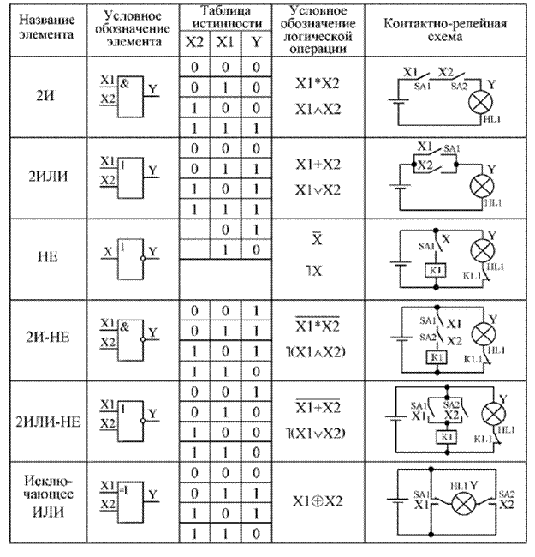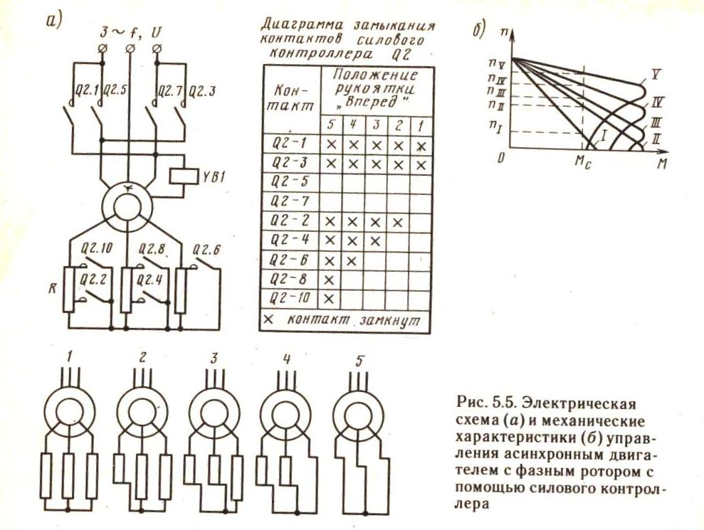
Ответ:
а) предохранителя и асинхронного электродвигателя с фазным ротором;
б) логического элемента и асинхронного электродвигателя с фазным ротором;
в) логического элемента и реактивного сопротивления.

Задание 77
Приведена электрическая схема:
Ответ:
а) цепи датчика маятникового типа, проводной связи и контактора;
б) цепи датчика маятникового типа, проводной связи и функционального блока;
в) цепи тензорезистивного датчика, проводной связи и функционального блока.
Задание 78
Приведена электрическая схема:
Ответ:
а) цепи датчика маятникового типа, проводной связи и функционального блока;
б) цепи датчика потенциометрического датчика и функционального блока;
в) цепи датчика потенциометрического типа, проводной связи и функционального блока.
Задание 79
Приведена электрическая схема:
Ответ:
а) цепи датчика маятникового типа, проводной связи и функционального блока;
б) цепи датчика тензорезистивного типа с терморезистором, проводной связи и функционального блока;
в) цепи датчика тензорезистивного типа, проводной связи и функционального блока.
Задание 80
Приведена электрическая схема:
Ответ:
а) цепи блока питания, проводной связи и функционального блока;
б) цепи блока питания и функционального блока;
в) цепи блока питания, проводной связи и выпрямительного моста.
Задание 81
Приведена электрическая схема:
Ответ:
а) цепи функционального модуля и модуля с блоком питания и выходными реле;
б) цепи функционального модуля, проводной связи и модуля с блоком питания и выходными реле;
в) цепи функционального модуля, проводной связи и модуля с блоком питания.
Задание 82
Приведена электрическая схема:
Ответ:
а) цепи блока отображения информации (А1) и функционального блока (А2);
б) цепи блока отображения информации (А1), проводной связи и асинхронного электродвигателя (А2);
в) цепи блока отображения информации (А1), проводной связи и функционального блока (А2).
Задание 83
Приведена электрическая схема:
В1 А2
Ответ:
а) цепи датчика азимута (В1) и функционального блока (А2);
б) цепи датчика азимута (В1), проводной связи и кнопки управления (А2);
в) цепи датчика азимута (В1), проводной связи и функционального блока (А2).

Задание 84
Приведена электрическая схема:
Ответ:
а) цепи с кнопками управления, блокконтактами, катушками контакторов и контактом теплового реле;
б) цепи с концевым выключателем, блокконтактами, катушками контакторов и контактом теплового реле;
в) цепи с кнопками управления, концевым выключателем, блокконтактами, катушками контакторов и контактом теплового реле.
Задание 85
Приведена электрическая схема:
Ответ:
а) цепи асинхронного короткозамкнутого электродвигателя и силовыми контактами реверсивных контакторов;
б) цепи асинхронного электродвигателя с фазным ротором и силовыми контактами реверсивных контакторов;
в) цепи асинхронного короткозамкнутого электродвигателя с контактами реле.
Задание 86
Приведены условные изображения:
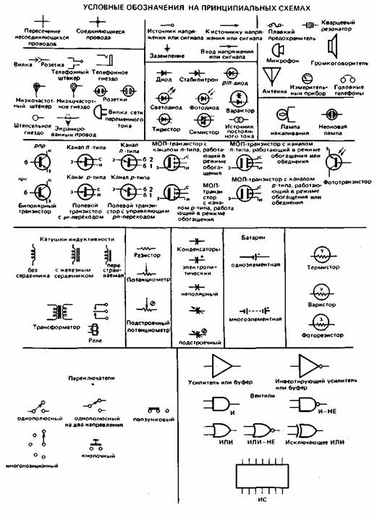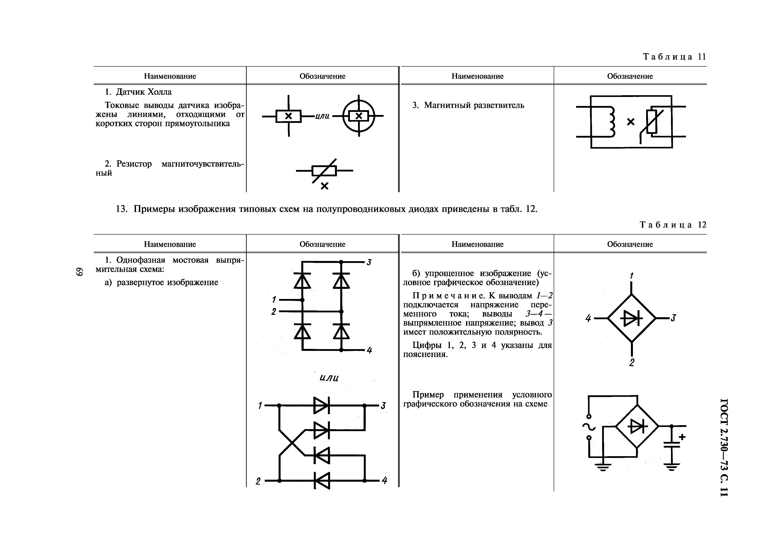
Ответ:
а) интегральная микросхема и конденсатор;
б) интегральной микросхемы и выпрямительного моста из диодов;
в) триггера и выпрямительного моста из светодиодов.
Задание 87
Приведены условные изображения:
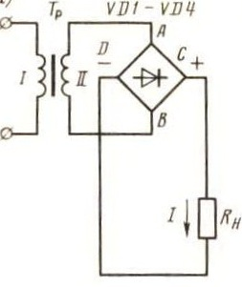
а) трехфазного трансформатора и выпрямительного моста с активной нагрузкой;
б) однофазного трансформатора с реактивной нагрузкой;
в) однофазного трансформатора с выпрямительным мостом с активной нагрузкой.
Задание 88
Приведены условные изображения:
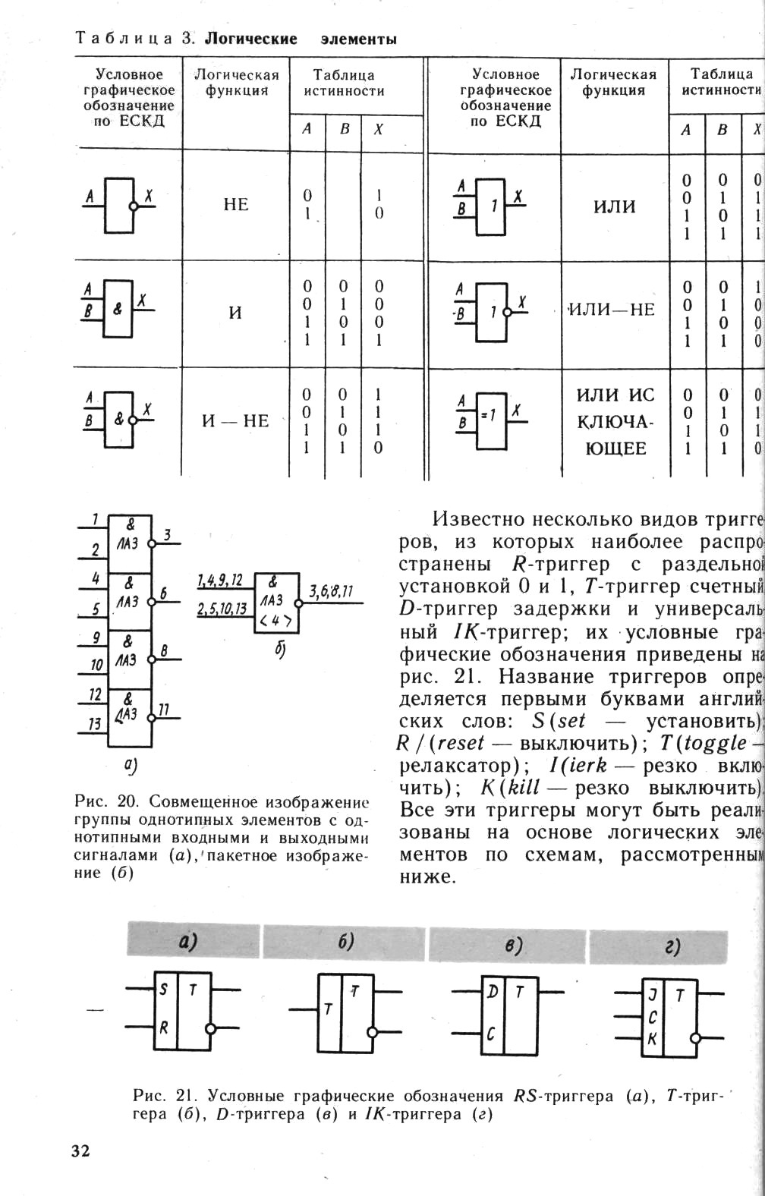
Ответ:
а) активного сопротивления и логического элемента;
б) триггера и логического элемента;
в) триггера и предохранителя.
Задание 89
Приведены условные изображения:
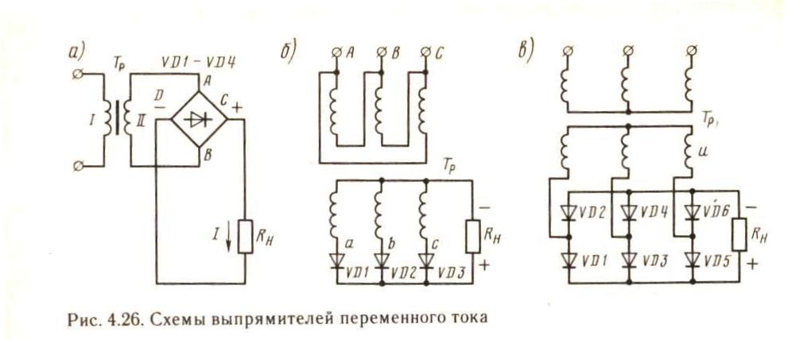
Ответ:
а) трехфазного трансформатора и выпрямительного моста с активной нагрузкой;
б) однофазного трансформатора и выпрямительного моста с активной нагрузкой;
в) трехфазного трансформатора с реактивной нагрузкой.

Задание 90
Приведены условные изображения:
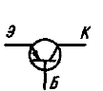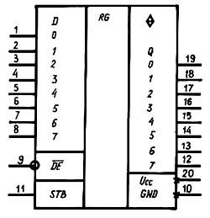
Ответ:
а) трансформатора и катушки контактора;
б) транзистора и интегральной микросхемы;
в) симистора и резистора.
Задание 91
Для проверки правильности настройки ограничителя грузоподъемности в составе стрелового самоходного крана следует:
Ответ:
а) сравнивать результаты замера вылета контрольного груза с данными грузовых характеристик, содержащихся в руководстве по эксплуатации ограничителя грузоподъемности;
б) сравнивать результаты замера вылета контрольного груза с данными грузовых характеристик, содержащихся в руководстве по эксплуатации крана;
в) сравнивать результаты замера вылета контрольного груза с данными грузовых характеристик, содержащихся в паспорте крана.
Задание 92
Автоматическое отключение механизмов для кранов-манипуляторов должно происходить при достижении допустимой перегрузки, указанной в паспорте подъемного сооружения, но не превышающей:
Ответ:
а) 10%;
б) 15%;
в) 20%.
Задание 93
Автоматическое отключение механизмов для башенных кранов (с грузовым моментом свыше 20 тоннометров) должно происходить при достижении допустимой перегрузки, указанной в паспорте подъемного сооружения, но не превышающей:
Ответ:
а) 10%;
б) 15%;
в) 20%.
Задание 94
Автоматическое отключение механизмов для кранов мостового типа должно происходить при достижении допустимой перегрузки, указанной в паспорте подъемного сооружения, но не превышающей:
Ответ:
а) 15%;
б) 25%;
в) 35%.
Задание 95
Какие виды грузоподъемных машин могут обслуживать наладчики подъемных сооружений?
Ответ:
а) грузоподъемные краны всех типов, краны-трубоукладчики, краны-манипуляторы, строительные подъемники, подъемники (вышки);
б) грузоподъемные краны всех типов, краны-трубоукладчики, краны-манипуляторы, строительные подъемники, подъемники с рабочими платформами (подъемники, вышки), грузовые электрические тележки, электрические тали, краны-экскаваторы, предназначенные для работы с крюком;
в) грузоподъемные краны всех типов, краны-трубоукладчики, краны-манипуляторы, строительные подъемники, подъемники с рабочими платформами (подъемники, вышки), грузовые электрические тележки, электрические тали, краны-экскаваторы, предназначенные для работы с крюком, канатные дороги.
Задание 96
Какой документ подтверждает соответствие подъемных сооружений (ПС) требованиям технического регламента ТР ТС 010/2011 « О безопасности машин и оборудования»?
Ответ:
а) паспорт ПС;
б) сертификат или декларация соответствия;
в) протокол испытаний, проведенный изготовителем ПС.
Задание 97
Что понимается под термином «микропроцессор»»?
Ответ:
а) устройство для выполнения вычислительных операций;
б) интегральная микросхема, выполняющая арифметические и логические операции;
в) интегральная микросхема, выполняющая вычислительные операции.
Задание 98
Что понимается под термином «микроконтроллер»?
Ответ:
а) система, основанная на микропроцессоре и имеющая в своем составе оперативную память, постоянное запоминающее устройство, таймер, порты ввода/вывода;
б) система, основанная на микропроцессоре и имеющая в своем составе оперативную память и постоянное запоминающее устройство, а также порты ввода/вывода;
в) система, основанная на микропроцессоре и имеющая в своем составе постоянное запоминающее устройство, таймер, порты ввода/вывода.
Задание 99
Что понимается под термином «бортовой микроконтроллер»?
Ответ:
а) микроконтроллер, предназначенный для использования в авиации;
б) микроконтроллер, предназначенный для использования на судах;
в) микроконтроллер, предназначенный для использования на передвижных объектах.
Задание 100
Что понимается под термином «ремонт капитальный подъемного сооружения (ПС) или оборудования»?
Ответ:
а) ремонт, выполняемый для обеспечения исправного состояния ПС или оборудования и выполняемый с полной их разборкой и заменой большинства частей;
б) ремонт, выполняемый для восстановления исправности ПС или оборудования, с заменой или восстановлением любых их частей.
в) ремонт, выполняемый для восстановления исправности и полного или близкого к полному восстановления ресурса ПС или оборудования, с заменой или восстановлением любых их частей.
Задание 101
Что понимается под термином «ремонт капитально-восстановительный подъемного сооружения (ПС)»?
Ответ:
а) ремонт, выполняемый для обеспечения исправного состояния ПС или оборудования и выполняемый с полной их разборкой и заменой большинства частей;
б) ремонт, выполняемый для восстановления исправности ПС или оборудования, с заменой или восстановлением любых их частей.
в) ремонт ПС с истекшим сроком службы, выполняемый для восстановления работоспособности и полного (близкого к полному) восстановления ресурса ПС, с заменой или восстановлением любых их частей.
Задание 102
Что понимается под термином «техническое освидетельствование подъемного сооружения (ПС) или оборудования»?
Ответ:
а) комплекс мер по выявлению причин, которые могут привести к авариям и инцидентам ПС;
б) комплекс мер по подтверждению работоспособности и промышленной безопасности ПС или оборудования в эксплуатации;
в) операции по восстановлению работоспособности ПС или его оборудования (частей).
Задание 103
Что понимается под термином «реконструкция подъемного сооружения (ПС) или его оборудования»?
Ответ:
а) любое изменение конструкции ПС или оборудования;
б) изменение конструкции ПС или его оборудования, либо их основных показателей назначения, вызывающее необходимость внесения изменений в паспорт;
в) изменение конструкции ПС или оборудования, выполненное с целью улучшения их технических характеристик.
Задание 104
Что понимается под термином «модернизация подъемного сооружения (ПС) или его оборудования»?
Ответ:
а) изменение, усовершенствование ПС или его оборудования, отвечающее современным требованиям;
б) любое изменение конструкции, либо технических характеристик ПС или оборудования;
в) любое изменение конструкции ПС или оборудования, выполненное с применением современных технических средств.
Задание 105
Состав и характеристики приборов безопасности подъемного сооружения (ПС) должны соответствовать:
Ответ:
а) руководству по эксплуатации ПС;
б) паспорту ПС;
в) паспорту ПС, а также требованиям обеспечения безопасности технологического процесса, обслуживаемого ПС.
Задание 106
Работа подъемного сооружения при отключенных или неработоспособных приборах безопасности работа:
Ответ:
а) разрешается по указанию представителей руководства организации;
б) запрещается;
в) разрешается по усмотрению специалиста организации, ответственного за безопасное производство работ.
Задание 107
При статических испытаниях подъемного сооружения (ПС) ограничитель
грузоподъемности должен быть :
Ответ:
а) включен;
б) отключен;
в) включен, но настроен с учетом груза, с которым проводятся статические испытания.
Задание 108
Башенные краны, грузоподъемные краны, установленные на автомобильные шасси, специальные шасси автомобильного типа, грузоподъемные краны на пневмоколесном ходу и гусеничном ходу, для работы в стесненных условиях применять не разрешается при отсутствии:
Ответ:
а) регистратора параметров;
б) визуального контроля работы подъемного сооружения;
в) координатной защиты.
Задание 109
Приборы безопасности подъемных сооружений (ПС):
Ответ:
а) не должны использоваться для учёта веса грузов (материалов), перемещаемых ПС;
б) могут использоваться для учёта веса грузов (материалов), перемещаемых ПС;
в) могут использоваться для учёта веса грузов (материалов), перемещаемых ПС, при условии периодической проверки с использованием контрольных грузов.
Задание 110
Ограничитель грузоподъемности в составе многофункционального прибора безопасности автокрана с гидравлическим приводом механизмов и решетчатой стрелой содержит в своем составе:
Ответ:
а) датчики угла наклона и длины стрелы, датчик давления в поршневой полости гидроцилиндра стрелы;
б) датчик усилия, устанавливаемый в растяжке стрелы, датчик угла наклона стрелы;
в) датчики угла наклона и длины стрелы, датчик усилия, устанавливаемый в растяжке стрелы.
Задание 111
Согласно Технического регламент таможенного союза – ТР ТС 010/2011 «О безопасности машин и оборудования» подлежат обязательной сертификации:
Ответ:
а) приборы безопасности подъемных сооружений;
б) подъемные сооружения;
в) электрооборудование подъемных сооружений.
Задание 112
Согласно Технического регламент таможенного союза – ТР ТС 010/2011 «О безопасности машин и оборудования» не подлежат обязательной сертификации:
Ответ:
а) приборы безопасности подъемных сооружений;
б) подъемные сооружения;
в) оборудование подъемно-транспортное, краны грузоподъемные.
Задание 113
Сертификат соответствия подъемного сооружения (ПС) должен быть указан:
Ответ:
а) в руководстве (инструкции) по эксплуатации ПС;
б) в паспорте ПС;
в) в паспорте и руководстве (инструкции) по эксплуатации ПС.
Задание 114
Какую группу по электробезопасности должен иметь наладчик приборов безопасности подъемных сооружений?
Ответ:
а) вторую группу;
б) не ниже третьей;
в) четвертую группу.
Задание 115
Что обозначает термин «функция безопасности» подъемного сооружения (ПС)?
Ответ:
а) обозначает предназначение технического средства (прибора, устройства) или системы (подсистемы) по обеспечению безопасности при использовании ПС;
б) обозначает предназначение технического средства (прибора, устройства) или системы (подсистемы) по обеспечению безопасности в процессе использования ПС при работе с грузом;
в) обозначает предназначение прибора или системы (подсистемы) по обеспечению безопасности в процессе использования ПС при работе с предельным грузом.
Задание 116
Что обозначает термин «информационная функция безопасности» подъемного сооружения ?
Ответ:
а) обозначает функцию безопасности в виде световых, звуковых сигналов или изображений;
б) обозначает функцию безопасности в виде световых или звуковых сигналов;
в) обозначает функцию безопасности в виде изображений.
Задание 117
Что обозначает термин «ограничительная функция безопасности» подъемного сооружения (ПС)?
Ответ:
а) обозначает функцию безопасности в виде команд машинисту ПС;
б) обозначает функцию безопасности в форме воздействия только на грузоподъемный механизм ПС;
в) обозначает функцию безопасности в форме воздействия на различные механизмы ПС.
Задание 118
Получение какой информации обеспечивают регистраторы параметров подъемных сооружений (ПС)?
Ответ:
а) ежесменные сведения о работе механизмов ПС;
б) сведения за длительный период времени о наработке ПС и кратковременные сведения о текущих параметрах работы ПС;
в) сведения о текущих параметрах работы механизмов ПС и приборов безопасности.
Задание 119
Для чего применяются технические средства визуального контроля работы подъемного сооружения (ПС)?
Ответ:
а) для контроля машинистом ПС положения грузозахватных средств и груза вне зоны прямой их видимости;
б) для контроля машинистом ПС положения грузозахватных средств, груза и рабочей территории действия ПС вне зоны прямой их видимости;
в) для контроля машинистом ПС положения грузозахватных средств, груза и рабочей территории строительной площадки вне зоны прямой их видимости.

Задание 120
Для чего применяются технические средства дистанционного контроля параметров и условий работы подъемного сооружения (ПС)?
Ответ:
а) для получения по запросу и накопления данных о срабатывании приборов безопасности ПС;
б) для контроля действий машиниста ПС и местоположения ПС;
в) для дистанционного и оперативного установления фактических параметров работы и местоположения ПС.

Задание 121
Что обозначает термин «система (подсистема) безопасности подъемного сооружения»?
Ответ:
а) комплекс приборов (прибора) безопасности и установочного оборудования в составе подъемного сооружения (ПС), предназначенный для предотвращения аварийных ситуаций;
б) комплекс приборов (прибора) безопасности в составе ПС, предназначенный для предотвращения аварийных ситуаций;
в) перечень приборов безопасности, указанный в паспорте ПС.
Задание 122
Что обозначает термин «многофункциональный прибор безопасности подъемного сооружения»?
Ответ:
а) прибор безопасности, выполняющий любые две и более функции безопасности;
б) прибор безопасности, выполняющий более двух функций безопасности;
в) прибор безопасности, выполняющий несколько ограничительных функций безопасности.
Задание 123
К работам на высоте относятся работы, когда существующие риски, сявзанные с возможным падением работника с высоты более:
Ответ:
а) 1.5 м;
б) 1.8 м;
в) 2.0 м.
Задание 124
Разрешение на пуск подъемного сооружения (ПС) в работу после окончания ремонта, реконструкции или модернизации установленных на ПС приборов безопасности дает:
Ответ:
а) специалист, ответственный за содержание ПС в работоспособном состоянии;
б) руководитель организации, проводившей ремонт, реконструкцию или модернизацию установленных на ПС приборов безопасности;
в) специалист, проводивший ремонт, реконструкцию или модернизации установленных на ПС приборов безопасности.
Задание 125
В соответствии с какими документами должен осуществляться ремонт приборов безопасности подъемных сооружений (ПС)?
Ответ:
а) в соответствии с эксплуатационными документами приборов безопасности, либо ремонтной документацией специализированной организации;
б) только в соответствии с эксплуатационными документами приборов безопасности;
в) в соответствии с производственной инструкцией наладчика приборов безопасности.
Задание 126
В каком случае допускается выполнять ремонт прибора безопасности подъемных сооружений (ПС) с использование ремонтной документации специализированной организации?
Ответ:
а) если в паспорте прибора безопасности отсутствуют указания по его ремонту;
б) если в эксплуатационных документах прибора безопасности отсутствуют указания по его ремонту;
в) если в руководстве (инструкции) по эксплуатации прибора безопасности отсутствуют указания по его ремонту.
Задание 127
При проверке правильности настройки координатной защиты стрелового самоходного крана наладчик должен убедиться, что после срабатывания защиты:
Ответ:
а) блокируется работа всех механизмов крана;
б) запрещается перемещение стрелы и груза крана в опасном направлении и разрешается – в безопасном;
в) блокируется работа только механизмов опускания и выдвижения (телескопирования) стрелы крана.
Задание 128
Проверка работоспособности указателя (сигнализатора) скорости ветра подъемного сооружения (ПС) выполняется:
Ответ:
а) согласно требований руководств (инструкций) по эксплуатации ПС и прибора безопасности;
б) в соответствии с указаниями паспорта ПС;
в) в соответствии с указаниями паспорта прибора безопасности.
Задание 129
Для чего предназначены коды неисправностей микропроцессорных приборов безопасности подъемных сооружений (ПС), где они отображаются и описываются?
Ответ:
а) коды неисправностей предназначены для диагностирования ПС, индицируются в приборах безопасности и описываются в их руководствах по эксплуатации;
б) коды неисправностей предназначены для диагностирования приборов безопасности, индицируются в приборах безопасности и описываются в их руководствах по эксплуатации;
в) коды неисправностей предназначены для диагностирования приборов безопасности, индицируются на пультах управления ПС и описываются в их паспортах.

Задание 130
Каким образом осуществляется контроль работоспособности специализированного контрольно-диагностического оборудования, предназначенного для работы с приборами безопасности?
Ответ:
а) путем проверки в соответствии с указаниями эксплуатационной документации специализированного контрольно-диагностического оборудования;
б) путем поверки в центрах метрологии и стандартизации;
в) по усмотрению специалистов сервисной организации.

Задание 131
Где указывается перечень неисправностей и способы устранения неисправностей приборов безопасности в составе подъемного сооружения (ПС)?
Ответ:
а) в паспорте ПС и паспортах приборов безопасности, входящих в состав ПС;
б) в руководствах (инструкциях) по эксплуатации ПС и приборов безопасности, входящих в состав ПС;
в) в руководствах (инструкциях) по эксплуатации приборов безопасности, входящих в состав ПС.

Задание 132
Ограничитель грузоподъемности многофункционального прибора безопасности автокрана с гидравлическим приводом и телескопической стрелой содержит в своем составе:
Ответ:
а) датчики угла наклона и длины стрелы, датчик давления в поршневой полости гидроцилиндра стрелы, датчик азимута;
б) датчик угла наклона стрелы, датчики давления в поршневой и штоковой полостях гидроцилиндра стрелы;
в) датчики угла наклона и длины стрелы, давления в поршневой и штоковой полостях гидроцилиндра стрелы.
Задание 133
Многофункциональный микропроцессорный прибор безопасности автокрана с гидравлическим приводом и телескопической стрелой содержит в своем составе следующие датчики, обеспечивающие его ограничительные функции безопасности:
Ответ:
а) датчики угла наклона и длины стрелы, датчики давления в поршневой полости гидроцилиндра стрелы, датчик азимута, датчик защиты от опасного приближения к ЛЭП;
б) датчики угла наклона и длины стрелы, датчики давления в поршневой и штоковой
полостях гидроцилиндра стрелы, датчик защиты от опасного приближения к ЛЭП;
в) датчики угла наклона и длины стрелы, датчики давления в поршневой и штоковой полостях гидроцилиндра стрелы, датчики азимута и защиты от опасного приближения к ЛЭП.

Задание 134
Какие ограничительные функции безопасности выполняет многофункциональный микропроцессорный прибор безопасности в составе автокрана с гидравлическим приводом механизмов и телескопической стрелой?
Ответ:
а) защиту от перегрузки, защиту от опасного приближения к ЛЭП, координатную защиту, защиту от превышения допустимой высоты подъема груза, защиту от перегрева рабочей жидкости в гидросистеме крана;
б) защиту от перегрузки, защиту от опасного приближения к ЛЭП, координатную защиту, защиту от превышения допустимой высоты подъема груза;
в) защиту от перегрузки, защиту от опасного приближения к ЛЭП, координатную защиту, защиту от превышения допустимой высоты подъема груза, защиту от коротких замыканий в системе электрооборудования крана.
Задание 135
На грузоподъемных кранах с каким приводом грузовой лебедки применяется прибор защиты от обрыва фаз?
Ответ:
а) с асинхронным электродвигателем и реостатно-контакторным управлением;
б) с электроприводом постоянного тока;
в) с частотным управлением.
Задание 136
В соответствии с какими документами должен осуществляться ремонт приборов безопасности подъемных сооружений?
Ответ:
а) в соответствии с эксплуатационными документами приборов безопасности, либо ремонтной документацией специализированной организации;
б) только в соответствии с эксплуатационными документами приборов безопасности;
в) в соответствии с производственной инструкцией наладчика приборов безопасности.
Задание 137
В каком случае допускается выполнять ремонт прибора безопасности подъемных сооружений с использованием ремонтной документации специализированной организации?
Ответ:
а) если в паспорте прибора безопасности отсутствуют указания по его ремонту;
б) если в эксплуатационных документах прибора безопасности отсутствуют указания по его ремонту;
в) если в руководстве (инструкции) по эксплуатации прибора безопасности отсутствуют указания по его ремонту.
Задание 138
Кто принимает решение о необходимости корректировки программного обеспечения приборов безопасности подъемных сооружений (ПС) в процессе их эксплуатации?
Ответ:
а) организации-изготовителя приборов безопасности;
б) организации-изготовителя ПС;
в) эксплуатирующей организации.
Задание 139
Кто должен производить установку нового программного обеспечения приборов безопасности подъемных сооружений (ПС), находящихся в эксплуатации?
Ответ:
а) представители организации-изготовителя ПС;
б) представители организации-изготовителя приборов безопасности, либо его сервисных центров;
в) представители любых сервисных центров по приборам безопасности.
Задание 140
В каких документах отражается установка нового программного обеспечения приборов безопасности подъемных сооружений (ПС), находящихся в эксплуатации?
Ответ:
а) в эксплуатационных документах ПС;
б) в руководстве по эксплуатации прибора безопасности;
в) в паспорте прибора безопасности.
Задание 141
В каких документах отражается реконструкция или модернизация приборов безопасности подъемных сооружений (ПС), находящихся в эксплуатации?
Ответ:
а) в паспортах и руководствах по эксплуатации ПС и приборов безопасности;
б) только в паспорте и руководстве по эксплуатации прибора безопасности;
в) только в паспорте и руководстве по эксплуатации ПС.
Задание 142
Для чего применяются регистраторы параметров в подъемных сооружениях (ПС)?
Ответ:
а) для регистрации и сохранения параметров работы ПС в процессе эксплуатации;
б) для регистрации и сохранения параметров работы приборов безопасности в процессе эксплуатации;
в) для регистрации и сохранения информации об аварийных ситуациях при работе ПС.
Задание 143
Какие разновидности регистраторов параметров по способу их установки и конструктивного выполнения применяются на подъемных сооружениях?
Ответ:
а) стационарные и переносные;
б) моноблочные и комплектные;
в) автономные и встроенные.
Задание 144
Результаты обработки информации регистратора параметров отражаются:
Ответ:
а) в паспорте подъемного сооружения;
б) в эксплуатационных документах прибора безопасности (регистратора параметров);
в) в протоколе.
Задание 145
На чем основан принцип работы микропроцессорного ограничителя грузоподъемности?
Ответ:
а) на сравнении результатов вычислительной обработки в микроконтроллере по специальной программе информации датчиков с предельно-допустимыми значениями нагрузки, содержащейся в памяти микроконтроллера;
б) на выполнении логических операций непосредственного сравнения в микроконтроллере информации датчиков с предельно-допустимыми значениями нагрузки, содержащейся в памяти микроконтроллера;
в) на сравнении результатов вычислительной обработки в микроконтроллере по стандартной для всех приборов программе информации датчиков с предельно-допустимыми значениями нагрузки, содержащейся в памяти микроконтроллера.
Задание 145
На чем основан принцип работы микропроцессорного ограничителя грузоподъемности?
Ответ:
а) на сравнении результатов вычислительной обработки по специальной программе информации датчиков с предельно-допустимыми значениями нагрузки, содержащейся в памяти микроконтроллера;
б) на выполнении логических операций непосредственного сравнения информации датчиков с предельно-допустимыми значениями нагрузки, содержащейся в памяти микроконтроллера;
в) на сравнении результатов вычислительной обработки по стандартной программе информации датчиков с предельно-допустимыми значениями нагрузки, содержащейся в памяти микроконтроллера.
Задание 146
Из каких основных частей состоит программное обеспечение микропроцессорного ограничителя грузоподъемности?
Ответ:
а) программное обеспечение состоит из подпрограммы тестирования и рабочей программы;
б) программное обеспечение состоит из подпрограммы настройки и рабочей программы;
в) программное обеспечение состоит из подпрограммы тестирования, подпрограммы настройки и рабочей программы.
Задание 147
Для чего нужна подпрограмма настройки в микропроцессорном ограничителе?
Ответ:
а) подпрограмма настройки используется при настройке ограничителя в процессе его изготовления;
б) подпрограмма настройки используется при настройке ограничителя на кране;
в) подпрограмма настройки используется для вычислительных операция определения текущих параметров нагрузки крана.
Задание 148
Сколько датчиков давления используются в микропроцессорном ограничителе грузоподъемности стреловых кранов с гидравлическим приводом и куда они устанавливаются?
Ответ:
а) один датчик устанавливается для получения информации о давлении в поршневой полости гидроцилиндра стрелы;
б) один датчик устанавливается для получения информации о давлении в поршневой полости гидроцилиндра стрелы, а второй – в штоковой полости;
в) один датчик устанавливается для получения информации о давлении в штоковой полости гидроцилиндра стрелы.
Задание 149
В какой форме поступает информация от датчиков в микроконтроллеры микропроцессорных ограничителей подъемных сооружений?
Ответ:
а) только в аналоговой форме;
б) только в цифровой форме;
в) в аналоговой или цифровой форме в зависимости от типа ограничителя.
Задание 150
Для чего нужен датчик азимута в многофункциональных приборах безопасности стреловых самоходных кранов?
Ответ:
а) для получения информации о положении крановой установки в горизонтальной плоскости;
б) для получения информации о положении крановой установки в вертикальной плоскости;
в) для получения информации о положении стрелы крана в вертикальной плоскости.

    - Ключи к заданиям теоретического этапа профессионального экзамена
Номер  задания | Номер  правильного ответа | Номер  задания | Номер  правильного ответа | Номер  задания | Номер  правильного ответа
1 | б | 51 | в | 101 | в
2 | а | 52 | б | 102 | б
3 | б | 53 | б | 103 | б
4 | а | 54 | б | 104 | а
5 | в | 55 | в | 105 | в
6 | б | 56 | б | 106 | б
7 | в | 57 | б | 107 | б
8 | в | 58 | б | 108 | в
9 | а | 59 | а | 109 | а
10 | в | 60 | б | 110 | б
11 | а | 61 | в | 111 | б
12 | а | 62 | в | 112 | а
13 | б | 63 | в | 113 | б
14 | в | 64 | б | 114 | б
15 | б | 65 | а | 115 | а
16 | б | 66 | б | 116 | а
17 | а | 67 | б | 117 | в
18 | б | 68 | а | 118 | б
19 | б | 69 | а | 119 | б
20 | б | 70 | б | 120 | в
21 | а | 71 | а | 121 | а
22 | в | 72 | а | 122 | в
23 | а | 73 | б | 123 | б
24 | в | 74 | б | 124 | а
25 | а | 75 | б | 125 | а
26 | в | 76 | б | 126 | б
27 | а | 77 | б | 127 | б
28 | в | 78 | в | 128 | б
29 | в | 79 | б | 129 | б
30 | в | 80 | а | 130 | а
31 | б | 81 | б | 131 | б
32 | б | 82 | в | 132 | в
33 | в | 83 | в | 133 | в
34 | в | 84 | в | 134 | б
35 | б | 85 | а | 135 | а
36 | б | 86 | б | 136 | а
37 | в | 87 | в | 137 | б
38 | а | 88 | б | 138 | в
39 | б | 89 | а | 139 | б
40 | б | 90 | б | 140 | в
41 | б | 91 | в | 141 | а
42 | в | 92 | а | 142 | а
43 | б | 93 | а | 143 | в
44 | б | 94 | б | 144 | а
45 | в | 95 | б | 145 | а
46 | в | 96 | б | 146 | в
47 | а | 97 | б | 147 | б
48 | б | 98 | а | 148 | б
49 | а | 99 | в | 149 | в
50 | в | 100 | в | 150 | а

2.1.3 Правила обработки результатов теоретического этапа профессионального экзамена и принятия решения о допуске (отказе в допуске) к практическому этапу профессионального экзамена
Максимальное количество баллов, набранных соискателем по результатам сдачи теоретического этапа профессионального экзамена - 10 баллов.
Критерии сдачи теоретического этапа профессионального экзамена и допуска соискателя к практическому этапу профессионального экзамена:
10-8 баллов – экзамен сдан, соискатель допущен к сдаче практического этапа профессионального экзамена;
6 баллов и ниже – экзамен считается несданным. Соискатель не допускается к сдаче практического этапа профессионального экзамена.
7 баллов – экзамен считается несданным, но соискатель имеет однократное право на подготовку ответа на другой экзаменационный билет. Если при ответе на второй билет соискатель получает снова такое же количество баллов (7) – экзамен считается несданным.
Если соискатель не сдал теоретический этап профессионального экзамена с первого раза, ему предоставляется возможность однократной пересдачи экзамена в течение 1-2 дней. Время и день пересдачи согласовывается с председателем квалификационной комиссии.

2.1.4 Экзаменационный лист выполнения теоретического этапа профессионального экзамена
Перед началом теоретического этапа профессионального экзамена соискателю выдается экзаменационный лист под роспись в специальном журнале регистрации экзаменационных листов для выполнения теоретического и практического этапов профессионального экзамена.
Форма экзаменационного листа выполнения теоретического этапа профессионального экзамена с примером заполнения приведена ниже.
Экзаменационные листы подлежат архивному хранению в «Личном деле соискателя».

2.1.5 Экзаменационная ведомость по результатам прохождения теоретического этапа профессионального экзамена
По результатам прохождения группой соискателей теоретического этапа профессионального экзамена квалификационной комиссией составляется экзаменационная ведомость, форма которой приведена ниже.
Экзаменационная ведомость является неотъемлемой частью протокола проведения профессионального экзамена, который подписывается членами квалификационной комиссии и подлежит хранению в архиве ЦОК.

2.1.6 Пересдача теоретического этапа профессионального экзамена
Пересдача соискателем теоретического этапа профессионального экзамена осуществляется в порядке, указанном выше, с выдачей и заполнением экзаменационного листа и оформлением экзаменационной ведомости.

Экзаменационный лист №
выполнения теоретического этапа
профессионального экзамена по квалификации
«Наладчик-монтажник приборов безопасности подъемных сооружений»

МО г. Ивантеевка «____»_________2017 г.

Ф.И.О. соискателя | Иванов Иван Иванович
Личное дело № | 000001
Группа | НПБМ-1-06/2017

Билет №______
№ задания по  билету | Варианты ответа:  (заполняются соискателем) |  |  | Результаты ответа:  (заполняются экспертом)
№ задания по  билету | а | б | в | обозначение правильного ответа | кол-во  баллов, набранных соискателем
1 | v | - | - | б | 0
2 | v | - | - | а | 1
3 | - | - | v | в | 1
4 | - | - | v | в | 1
5 | v | - | - | а | 1
6 | - | - | v | а | 0
7 | - | v | - | б | 1
8 | - | - | v | в | 1
9 | v | - | - | а | 1
10 | - | v | - | б | 1
Максимальное количество баллов по заданиям – 10
Количество баллов, набранных соискателем |  |  |  |  | 8
Рекомендации эксперта: Иванов Иван Иванович теоретического этапа профессионального экзамена сдал и рекомендуется к прохождению практического этапа профессионального экзамена

Эксперт: Петров Петр Петрович ________________________________________(подпись)
Ознакомлен и согласен: соискатель Иванов Иван Иванович ________________(подпись)

Примечание. Номер экзаменационного листа соискателя проставляется в соответствии с номером его фамилии согласно приказу формирования группы.

Экзаменационная ведомость
сдачи теоретического этапа профессионального экзамена по квалификации
«Наладчик-монтажник приборов безопасности подъемных сооружений»

Группа__________________

Дата_____________________

Начало экзамена ___________

Окончание экзамена_________

Квалификационная комиссия:

Председатель комиссии _________________________________________________________
подпись Ф.И.О.

Члены комиссии: _________________________________________________________
подпись Ф.И.О.

_________________________________________________________
подпись Ф.И.О.

№  п/п | ФИО  соискателя | Номер  экзаменационного листа | Результат сдачи экзамена: |  | Подпись  эксперта
№  п/п | ФИО  соискателя | Номер  экзаменационного листа | сдан | не сдан | Подпись  эксперта
Итого:

По результатам сдачи теоретического этапа профессионального экзамена:
- экзамен сдали и допущены к сдаче практического этапа профессионального экзамена: ______чел.;
- экзамен не сдали и допущены к его пересдаче: ______чел.;
- экзамен не сдали и не допущены к сдаче практического этапа профессионального экзамена: ______чел.*

Председатель квалификационной комиссии ______________ _______________
подпись Ф.И.О.
_______
* - заполняется при повторной пересдаче соискателем теоретического этапа профессионального экзамена

  - Оценочные средства для практического этапа профессионального экзамена

2.2.1 Задания для практического этапа профессионального экзамена
Содержание задания | Оборудование для выполнения задания | Время выполнения задания
Задание 1  Провести (в режиме имитации) первое техническое обслуживание системы безопасности стрелового самоходного крана с оформлением протокола. | Кран стреловой самоходный с системой безопасности | 40 мин
Задание 2  Провести (в режиме имитации) второе техническое обслуживание системы безопасности стрелового самоходного крана с оформлением протокола. | Кран стреловой самоходный с системой безопасности | 45 мин
Задание 3  Провести (в режиме имитации) подготовку системы безопасности стрелового самоходного крана к консервации и ее расконсервации. | Кран стреловой самоходный с системой безопасности | 35 мин
Задание 4  Провести (в режиме имитации) второе техническое обслуживание системы безопасности крана мостового типа с оформлением протокола. | Кран мостовой с системой безопасности | 40 мин
Задание 5  Провести (в режиме имитации) первое техническое обслуживание системы безопасности мобильного подъемника с рабочей платформой (автогидроподъемника) с оформлением протокола. | Мобильный подъемник с рабочей платформой (автогидроподъемник) с системой безопасности | 35 мин
Задание 6  Провести (в режиме имитации) второе техническое обслуживание системы безопасности мобильного подъемника с рабочей платформой (автогидроподъемника) с оформлением протокола. | Мобильный подъемник с рабочей платформой (автогидроподъемник) с системой безопасности | 40 мин
Задание 7  Провести (в режиме имитации) первое техническое обслуживание системы безопасности крана- манипулятора с оформлением протокола. | Кран-манипулятор с системой безопасности | 35 мин
Задание 8  Провести (в режиме имитации) второе техническое обслуживание системы безопасности крана-манипулятора с оформлением протокола. | Кран-манипулятор с системой безопасности | 40 мин
Задание 9  Провести диагностирование, восстановление (при необходимости) исправного состояния и наладку многофункциональной подсистемы безопасности на примере с прибором типа ОНК-140. | Стенд с прибором безопасности ОНК-140 | 30 мин
Задание 10  Провести диагностирование, восстановление (при необходимости) исправного состояния и наладку многофункциональной подсистемы безопасности на примере с прибором типа ОНК-160С. | Стенд с прибором безопасности ОНК-160С | 30 мин
Задание 11  Провести диагностирование, восстановление (при необходимости) исправного состояния и наладку многофункциональной подсистемы безопасности на примере с прибором типа ОНК-160Б. | Стенд с прибором безопасности ОНК-160Б | 30 мин
Задание 12  Провести диагностирование, восстановление (при необходимости) исправного состояния и наладку многофункциональной подсистемы безопасности на примере с прибором типа ОНК-160М. | Стенд с прибором безопасности ОНК-160М | 30 мин
Задание 13  Провести диагностирование, восстановление (при необходимости) исправного состояния и наладку многофункциональной подсистемы безопасности на примере с прибором ОГМ-240. | Стенд с прибором безопасности ОГМ-240 | 30 мин
Задание 14  Провести диагностирование, восстановление (при необходимости) исправного состояния и наладку многофункциональной подсистемы безопасности на примере с прибором АС АОГ-01М. | Стенд с прибором безопасности АС АОГ-01М | 30 мин
Задание 15  Провести диагностирование, восстановление (при необходимости) исправного состояния и наладку многофункциональной подсистемы безопасности на примере с прибором типа ПБК-1. | Стенд с прибором безопасности ПБК-1 | 30 мин
Задание 16  Провести диагностирование, восстановление (при необходимости) исправного состояния и наладку подсистемы безопасности на примере с ОГШ-2. | Стенд с прибором безопасности ОГШ-2 | 30 мин
Задание 17  Провести диагностирование и восстановление (при необходимости) исправного состояния и наладку подсистемы безопасности на примере с Альфа-М. | Стенд с прибором безопасности Альфа-М | 30 мин
Задание 18  Провести (в режиме имитации) монтаж и наладку многофункциональной подсистемы безопасности на примере с прибором ОНК-160С при модернизации стрелового самоходного крана. | Кран стреловой самоходный с системой безопасности | 40 мин
Задание 19  Провести (в режиме имитации) монтаж и наладку подсистемы безопасности на примере с прибором ОГШ-2 при модернизации мостового крана. | Кран мостовой с системой безопасности | 35 мин
Задание 20  Провести обновление информации встроенного регистратора параметров на примере прибора ОГШ-2, при его перестановке на другой кран. | Стенд с прибором безопасности ОГШ-2 | 30 мин
Задание 21  Провести периодическую проверку встроенного регистратора параметров прибора безопасности ОНК-160С с оформлением протокола. | Стенд с прибором безопасности ОНК-160С | 30 мин
Задание 22  Провести считывание информации и оформление протокола встроенного регистратора параметров прибора безопасности ОГШ-2 после аварии мостового крана. | Стенд с прибором безопасности ОГШ-2 | 30 мин

Примечание. Приведенный перечень оборудования для выполнения заданий включает также по каждой позиции:
а) комплект слесарного и электромонтажного инструмента, набор контрольно-испытательных и измерительных средств, контрольных грузов;
б) нормативные документы по подъемным сооружениям, эксплуатационные документы подъемных сооружений и их приборов безопасности, бланки для оформления протоколов, инструкции и журналы по охране труда.

2.2.2 Правила обработки результатов практического этапа профессионального экзамена
Максимальное количество баллов, набранных соискателем по результатам сдачи практического этапа профессионального экзамена - 5 баллов.
Критерии сдачи практического этапа профессионального экзамена:
5 баллов – экзамен сдан,
4 балла – экзамен сдан, при условии положительной оценки (1) за «Соблюдение правил охраны труда и безопасных приемов выполнения работ";
4 балла – экзамен не сдан, при условии отрицательной оценки (0) за «Соблюдение правил охраны труда и безопасных приемов выполнения работ";
3 балла и ниже – экзамен считается несданным.

2.2.3 Экзаменационный лист выполнения практического этапа профессионального экзамена
Перед началом практического этапа профессионального экзамена соискателю выдается экзаменационный лист под роспись в специальном журнале регистрации экзаменационных листов для выполнения теоретического и практического этапов профессионального экзамена.
Форма экзаменационного листа выполнения практического этапа профессионального экзамена с примером заполнения приведена ниже.
Экзаменационные листы подлежат архивному хранению в «Личном деле соискателя».

2.2.4 Экзаменационная ведомость по результатам прохождения практического этапа профессионального экзамена
По результатам прохождения группой соискателей практического этапа профессионального экзамена квалификационной комиссией составляется экзаменационная ведомость, форма которой приведена ниже.
Экзаменационная ведомость является неотъемлемой частью протокола проведения профессионального экзамена, который подписывается членами квалификационной комиссии и подлежит хранению в архиве ЦОК.
2.2.5 Протокол профессионального экзамена, проведенного ЦОК «ИТЦ «СМА» по профессиональной квалификации «Наладчик-монтажник приборов безопасности подъемных сооружений»
По окончанию сдачи группой соискателей теоретического и практического этапов профессионального экзамена квалификационной комиссией оформляется и подписывается протокол, форма которого приведена ниже. Протокол с приложениями подлежит архивному хранению.

Экзаменационный лист №
выполнения практического этапа профессионального экзамена
по квалификации «Наладчик-монтажник приборов безопасности подъемных сооружений»

МО г. Ивантеевка «____»_________2017 г.

Ф.И.О. соискателя | Иванов Иван Иванович
Личное дело № | 000001
Группа | НПБ-1-06/2017

Билет № 1
Задание по билету  (заполняется соискателем) | Критерии выполнения  (0/1) | Оценка  (заполняется техническим экспертом)
Задание по билету  (заполняется соискателем) | Критерии выполнения  (0/1) | Удов. (1) | Неудв. (0)
Провести (в режиме имитации) первое техническое обслуживание системы безопасности стрелового самоходного крана с оформлением протокола. | - правильный выбор, эксплуатационной и иной документации | - | 0
 | - соблюдение правильной последовательности выполнения работ | 1 | -
 | - соблюдение правил охраны труда и безопасных приемов выполнения работ | 1
 | - правильная подготовка и использование инструмента | 1
 | - оформление протокола (документации) по результатам выполнения задания | 1
Максимальное количество баллов по заданиям – 5

Количество баллов, набранных соискателем |  | 4
Рекомендации технического эксперта: Иванов Иван Иванович сдал практический этап профессионального экзамена

Эксперт: Петров Петр Петрович ________________________________________(подпись)
Ознакомлен и согласен: соискатель Иванов Иван Иванович ________________(подпись)

Примечание. Номер экзаменационного листа соискателя проставляется в соответствии с номером его фамилии согласно приказу формирования группы с добавлением литера «П».

Экзаменационная ведомость
сдачи практического этапа профессионального экзамена по квалификации
«Наладчик – монтажник приборов безопасности подъемных сооружений»

Группа__________________

Дата_____________________

Начало экзамена ___________

Окончание экзамена_________

Квалификационная комиссия:

Председатель комиссии ________________________________________________________
подпись Ф.И.О.

Члены комиссии ____________________________________________________________
подпись Ф.И.О.

____________________________________________________________
подпись Ф.И.О.

№  п/п | ФИО  соискателя | Номер  экзаменационного листа | Результат сдачи  экзамена: |  | Подпись  эксперта
№  п/п | ФИО  соискателя | Номер  экзаменационного листа | сдан | не сдан | Подпись  эксперта
Итого:

По результатам сдачи практического этапа профессионального экзамена:
- практический этап профессионального экзамена сдали: _________чел.;
- практический этап профессионального экзамена не сдали: _______чел.

Председатель квалификационной комиссии ______________ _______________
подпись Ф.И.О.

На бланке ЦОК «ИТЦ «СМА»
Лист ___ – ____
ПРОТОКОЛ №
профессионального экзамена, проведенного ЦОК «ИТЦ «СМА»
по профессиональной квалификации
«Наладчик-монтажник приборов безопасности подъемных сооружений»

г. Ивантеевка, МО Группа №___________ «____»_____20__г.

Квалификационная комиссия в составе:
Председатель комиссии: _____________________________________________________
должность Название предприятия Ф.И.О.
Члены комиссии: _________________________________________________________
должность Название предприятия Ф.И.О.

_________________________________________________________
должность Название предприятия Ф.И.О.
Состав группы _________________чел.
На экзамене присутствовало ______чел.
На экзамене отсутствовало ______чел. _________________________________________
^{Ф.И.О.}
№ | Ф.И.О.  соискателей группы | Экзамен  (результат проверки знаний:  сдан или не сдан) |  | Выводы  квалификационной  комиссии
№ | Ф.И.О.  соискателей группы | Теоретический этап | Практический этап
1
2
3

Заключение комиссии: ________________________________________________________

Приложения: 1. Экзаменационная ведомость теоретического этапа профессионального экзамен на __л.
2. Экзаменационная ведомость практического этапа профессионального экзамена на _л.

Председатель квалификационной комиссии ______________ _______________
подпись Ф.И.О.
Члены комиссии ______________ _______________
подпись Ф.И.О.
_______________ ______________
подпись Ф.И.О.
Руководитель _____________ _______________
подпись Ф.И.О.
М.П.

